湖北省土木建筑学会十一届一次常务理事会在汉召开
2016年3月25日，湖北省土木建筑学会十一届一次常务理事会在武昌保利大酒店召开。学会常务理事、分支机构秘书长、地方学会代表等，共70余人参加了会议。会议由副理事长李霆主持。副理事长汪稔、徐礼华、金志宏、彭孟平、王乾坤等出席了会议。省住建厅勘察设计处处长王云泉应邀出席了会议，并作重要讲话。
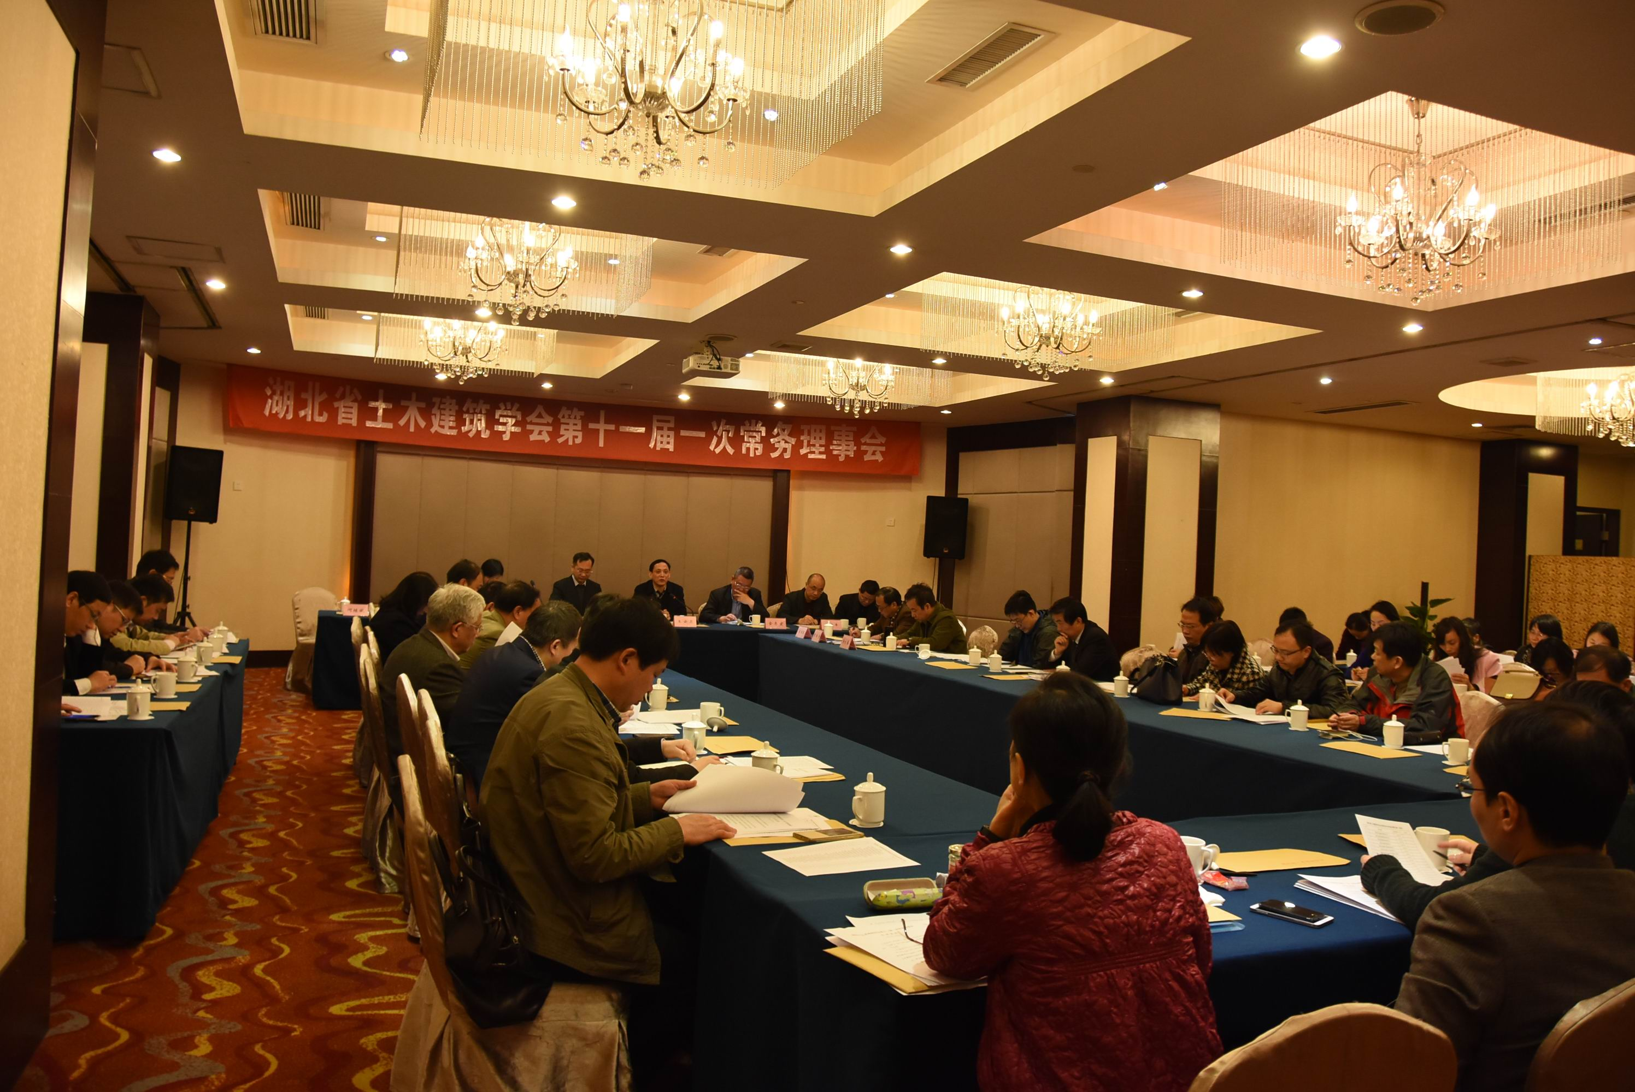
首先，由学会副理事长徐礼华传达了《关于深化湖北省科协所属学会改革的指导意见》。通过学习，明确了学会深化改革总体要求和目标，理顺了改革的思路和必须坚持的基本原则，认清了改革要完成的主要任务及保障措施，为学会今后的发展明确了努力的方向。
副理事长金志宏总结了学会2015年的工作，并将2016学会工作要点提交会议审议。副理事长彭孟平提交了《关于成立湖北省土木建筑学会专家委员会的报告》、《关于暂缓组织开展第二届湖北省土木建筑学技术奖评选活动的说明》，介绍了两个申请加入学会的单位会员的基本情况等。一并提交会议进行审议，并通过。
最后，王云泉处长就省住建厅相关职能处室与土木建筑学会如何发挥优势为全省城乡建设服务等问题作了重要讲话。湖北省土木建筑学会作为建设领域规模大、成立时间长、社会影响面广的社会组织，曾在各个时期为我省的城乡建设作出贡献。希望在“十三五”期间，要以《中共中央国务院关于进一步国加强城市规划建设管理工作的若干意见》为指导，加强新型城镇化建设，纠正以前城市建设贪大、媚洋、求怪的现象，克服违法建设、大拆大建等突出问题，充分发挥专家和公众的力量。以创新、协调、绿色、开放、共享的发展理念，贯彻“适用、经济、绿色、美观”的建设方针，转变城市发展方式，塑造城市特色风貌，提升城市环境质量。学会要结合我省实际，开展各项学术交流活动。我们相信，在新一届理事会的带领下，学会将越办越好，在新时期发挥更大的作用。

